МИНИСТЕРСТВО ОБРАЗОВАНИЯ И НАУКИ РОССИЙСКОЙ ФЕДЕРАЦИИ

Федеральное государственное бюджетное образовательное учреждение высшего образования

## «Вятский государственный университет» («ВятГУ»)

Факультет автоматики и вычислительной техники Кафедра электронных вычислительных машин

Отчет по лабораторной работе №5

по дисциплине «Высокопроизводительные вычислительные комплексы» Вариант 7

Выполнил студент группы ИВТ-42 /Кудяшев Я.Ю./ Проверил преподаватель _ _/Мельцов В. Ю./

Киров 2022

## Задание 1

Команды: VSUB Ai,Bi,Ci Число ступеней конвейера: n = 5

Время прохождения ступеней конвейера, время инициализации команды на конвейере,

время выполнения команды на скалярном процессоре (секунд): t1 = 11 нс ti(VADD) = 10 нс tscalar (ADD) = 46 нс

t2 = 10 нс ti(VSUB) = 12 нс tscalar (SUB) = 47 нс t3 = 13 нс ti(VMUL) = 13 нс tscalar (MUL) = 50 нс t4 = 10 нс ti(VDIV) = 14 нс tscalar (DIV) = 53 нс t5 = 11 нс

t6 = 0 нс t7 = 0 нс

Длина вектора: Li = 64 Lj = 64

* 1. Определите пропускную способность конвейера R=1/tc.

R = 1/tc

R = 1 / 13*10-9 = 76923076,9230769

* 1. Рассчитайте производительность конвейера P.

P=L/(tc*(L+n-1)+ti)

P = 64 / (13*10-9 * (64 + 5 - 1) + 12 * 10-9) = 71428571 оп./сек.

* 1. Рассчитайте коэффициент снижения пропускной способности d.

d=f*r+(1-f)

d=0*0+(1-0) = 1

* 1. Рассчитайте эффективность конвейера E.

E=L*tscalar/(tstart+(L-1)*tc) E=64*47*10-9/(7*10-8 + (64-1)*13*10-9) = 3.357143

## Вывод 1

Производительность векторного процессора напрямую зависит от:

* + - Длины вектора. С увеличением длины вектора повышается его производительность и эффективность.
    - От времени инициализации векторного процессора. Чем оно меньше, тем выше производительность. Идеальным вариантом является последовательность из одинаковых векторных команд
    - От времени ступени, т.е. самой медленной ступени. Зависимость P и E от длины вектора представлена в таблице 1 Таблица 1.

|  |  |  |
| --- | --- | --- |
| L | P | E |
| 32 | 68392858 | 2.764922 |
| 64 | 71428571 | 3.357143 |
| 96 | 75492839 | 3.575262 |
| 128 | 77443932 | 3.712536 |

Зависимость P и E от количества ступеней и tc (при L = 64) представлена в таблице 2

Таблица 2

|  |  |  |  |
| --- | --- | --- | --- |
| n | tc | P | E |
| 5 | 13 | 71428571 | 3.357143 |
| 6 | 12 | 79231273 | 3.933527 |
| 7 | 11 | 88362737 | 5.038626 |
| 8 | 10 | 99227372 | 6.735262 |

|  |  |  |  |
| --- | --- | --- | --- |
| 10 | 10 | 94678282 | 6.583929 |
| 13 | 10 | 91254739 | 6.329284 |

Производительность и эффективность конвейера зависят от количества ступеней и от времени прохождения самой медленной ступени конвейера. При этом:

* + - Если с увеличением количества ступеней время tc уменьшается, то производительность и эффективность увеличиваются
    - Если с увеличением количества ступеней время tc не изменяется или увеличивается, то производительность и эффективность уменьшается

## Задание 2

Команды: VSUB Aj,Bj,Cj; VSUB Ci,5,Di;

Число ступеней конвейера: n = 5

Время прохождения ступеней конвейера, время инициализации команды на конвейере,

время выполнения команды на скалярном процессоре (секунд): t1 = 7 нс ti(VADD) = 10 нс tscalar (ADD) = 46 нс t2 = 9 нс ti(VSUB) = 12 нс tscalar (SUB) = 47 нс

t3 = 6 нс ti(VMUL) = 13 нс tscalar (MUL) = 50 нс t4 = 10 нс ti(VDIV) = 14 нс tscalar (DIV) = 53 нс t5 = 7 нс

t6 = 9 нс t7 = 5 нс

Длина вектора: Li = 64 Lj = 64

* 1. Определите пропускную способность конвейера R=1/tc.

R = 1/tc

R = 1 / 10*10-9 = 100000000

* 1. Рассчитайте производительность конвейера P.

P=L/(tc*(L+n-1)+ti)

P1 = 64 / (10*10-9 * (64 + 6) + 12*10-9) = 96910828.02 оп./сек. P2 = 64 / (10*10-9 * (64 + 6) + 12*10-9) = 85522388.05 оп./сек.

𝑃 = 𝑃1 + 𝑃2

# 2

96910828.02+ 85522388.05

# 𝑃 =

= 90658106

# 2

* 1. Расcчитайте коэффициент снижения пропускной споcобности d.

d=f*r+(1-f)

d=0*0+(1-0) = 1

* 1. Рассчитайте эффективность конвейера E.

E=L*tscalar/(tstart+(L-1)*tc)

# 64 ∗ 47 ∗ 10−9

𝐸1 =

# 16 ∗ 10−9

+ 5 ∗ 9 ∗ 10−9

−9 = 4.627

# + 63 ∗ 10 ∗ 10

𝐸2 =

# 64 ∗ 47 ∗ 10−9

−-9 −-9

−9 = 3.849

# 11 ∗ 10

+ 5 ∗ 9 ∗ 10

# + 63 ∗ 10 ∗ 10

𝐸 = 𝐸1 + 𝐸2 = 4.994 + 4.107 + 4.611 = 4.260931

# 2 2

## Вывод 2

Использовать ВКС при большом числе векторных операций выгоднее, чем скалярные машины (E = 4.261 > 1).

Для повышения производительности и эффективности работы конвейера необходимо, если это возможно, выполнять однотипные операции одним блоком, т. к. сокращается время на инициализацию конвейера.

## Задание 3

Команды: ADD R1,R2,R3; VADD Ai,3,Bi

Число ступеней конвейера: n = 6

Время прохождения ступеней конвейера, время инициализации команды на конвейере,

время выполнения команды на скалярном процессоре (секунд): t1 = 6 нс ti(VADD) = 10 нс tscalar (ADD) = 46 нс t2 = 9 нс ti(VSUB) = 12 нс tscalar (SUB) = 47 нс t3 = 5 нс ti(VMUL) = 13 нс tscalar (MUL) = 50 нс t4 = 11 нс ti(VDIV) = 14 нс tscalar (DIV) = 53 нс

t5 = 8 нс t6 = 5 нс t7 = 0 нс

Длина вектора: Li = 64 Lj = 64

* 1. Определите пропускную способность конвейера R=1/tc.

R = 1/tc, где

tc – время самой долгой ступени конвейера

R = 1 / 11*10-9 = 90909090.9090909

* 1. Рассчитайте коэффициент снижения пропускной споcобности d.

d=f*r+(1-f), где

f – доля скалярных операций

r – отношение максимальной пропускной способности в векторном режиме к пропускной способности в скалярном

Значение r может быть получено по формуле:

r = Rmax/Rscalar = (ti + n * tc)/tc, где

Rmax – максимальная пропускная способность конвейера в векторном режиме

Rscalar – пропускная способность конвейера в «скалярном» режиме

d = 0.5 * 4.181818 + 0.5 = 2.590909

* 1. Рассчитайте время решения задачи на векторном процессоре.

Tvec = tcom2 = ti + tc * (L + n - 1) = 835 нс

* 1. Рассчитайте время решения задачи на скалярном процессоре.

Tscal = tcom1 = tscalar = 299 нс

* 1. Рассчитайте время решения задачи на ВКС.

Tвкс = max{Tvec; Tscal} = 769 нс

## Вывод 3

Время выполнения заданной программы на векторном процессоре занимает 835 нс, что гораздо быстрее чем на скалярном процессоре, который выполнил бы эту программу за 1823 нс. Эффективность векторного процессора в данной задаче достигается за счет достаточного большого вектора данных, которые необходимо обработать. Если бы в задаче было бы больше число скалярных команд, то векторный процессор был бы не эффективен. В данной задаче 1 векторная команда и 1 скалярная, соответственно коэффициент пропускной способности равен 1.

ВКС является одной из эффективных систем для решения задач, в которых есть как векторные команды, так и скалярные. В данной системе скалярные команды обрабатываются на скалярном процессоре, а векторные на векторном, причем оба этих процессора работают параллельно.

## Задание 4

Необходимо рассчитать минимальное время выполнения программы на ВКС. Представлен следующий код программы.

VSUB Aj, Bj, Cj --------------------> | SUB R1, 2, R2 |

VDIV Di, 3, Ei ------>| |

MUL R2, R3, R4 | |

VSUB 100, Ei, Fi <------| | VADD Cj, Gj, Hj < |

ВКС представлено системой с двумя векторными процессорами (2 конвейера) и одним скалярным. Примем следующие значения параметров ВКС:

* для первого векторного процессора tc = 8 нс;
* для второго векторного процессора tc = 10 нс;
* число ступеней первого векторного процессора n = 7;
* число ступеней второго векторного процессора n = 6;
* Li = 64;
* Lj = 128.

Время инициализации и время скалярного выполнения представлены в таблице 3.

Таблица 3 - Время инициализации и время скалярного выполнения команд

|  |  |  |  |
| --- | --- | --- | --- |
| ti(VADD) | 9 нс | tscalar(ADD) | 49 нс |
| ti(VSUB) | 10 нс | tscalar(SUB) | 51 нс |
| ti(VMUL) | 10 нс | tscalar(MUL) | 53 нс |
| ti(VDIV) | 12 нс | tscalar(DIV) | 54 нс |

Рассчитаем различные значения времени выполнения на ВКС для случая без сцепления конвейеров и со сцеплением. Для минимизации времени выполнения необходимо оптимально распределить команды между процессорами. Команда [VADD Cj, Gj, Hj] зависима по данным от [VSUB Aj, Bj, Cj], и команда [VSUB 100, Ei, Fi] от [VDIV Di, 3, Ei], формирующей необходимый для выполнения результат, что необходимо учесть для системы без сцепления.

Рассчитаем остальные параметры системы: R1 = 124999999.999999

R2 = 100000000.0

f = 0,33

tc1 = 8*10-9 tc2 = 10*10-9

d1 = 0,33 * ((10*10-9 + 7 * 8*10-9) / 8*10-9 + (10*10-9 + 7 * 8*10-9) / 8*10-9) / 2 + (1 - 0,33) = 3,393

d2 = 0,33 * ((10*10-9 + 6 * 10*10-9) / 10*10-9 + (10*10-9 + 6 * 10*10-9) / 10*10-9) / 2 + (1 - 0,33) = 2,98

Расчет времени выполнения векторных команд на процессорах без сцепления конвейеров: 0

T1(VSUB Aj, Bj, Cj) = 8*10-9 * (128+7-1) = 1,072*10-6 T2(VSUB Aj, Bj, Cj) = 10*10-9 * (128+6-1) = 1,33*10-6 T1(VDIV Di, 3, Ei) = 8*10-9 * (64+7-1) = 0,56*10-6 T2(VDIV Di, 3, Ei) = 10*10-9 * (64+6-1) = 0,690*10-6 T1(VSUB 100, Ei, Fi) = 8*10-9 * (64+7-1) = 0,56*10-6 T2(VSUB 100, Ei, Fi) = 10*10-9 * (64+6-1) = 0,690*10-6 T1(VADD Cj, Gj, Hj) = 8*10-9 * (128+7-1) = 1,072*10-6 T2(VADD Cj, Gj, Hj) = 10*10-9 * (128+6-1) = 1,33*10-6

Построенная временная диаграмма, с учетом зависимости по данным команд VADDj от VSUBj и VSUBi от VDIVi, представлена на рисунке 1.

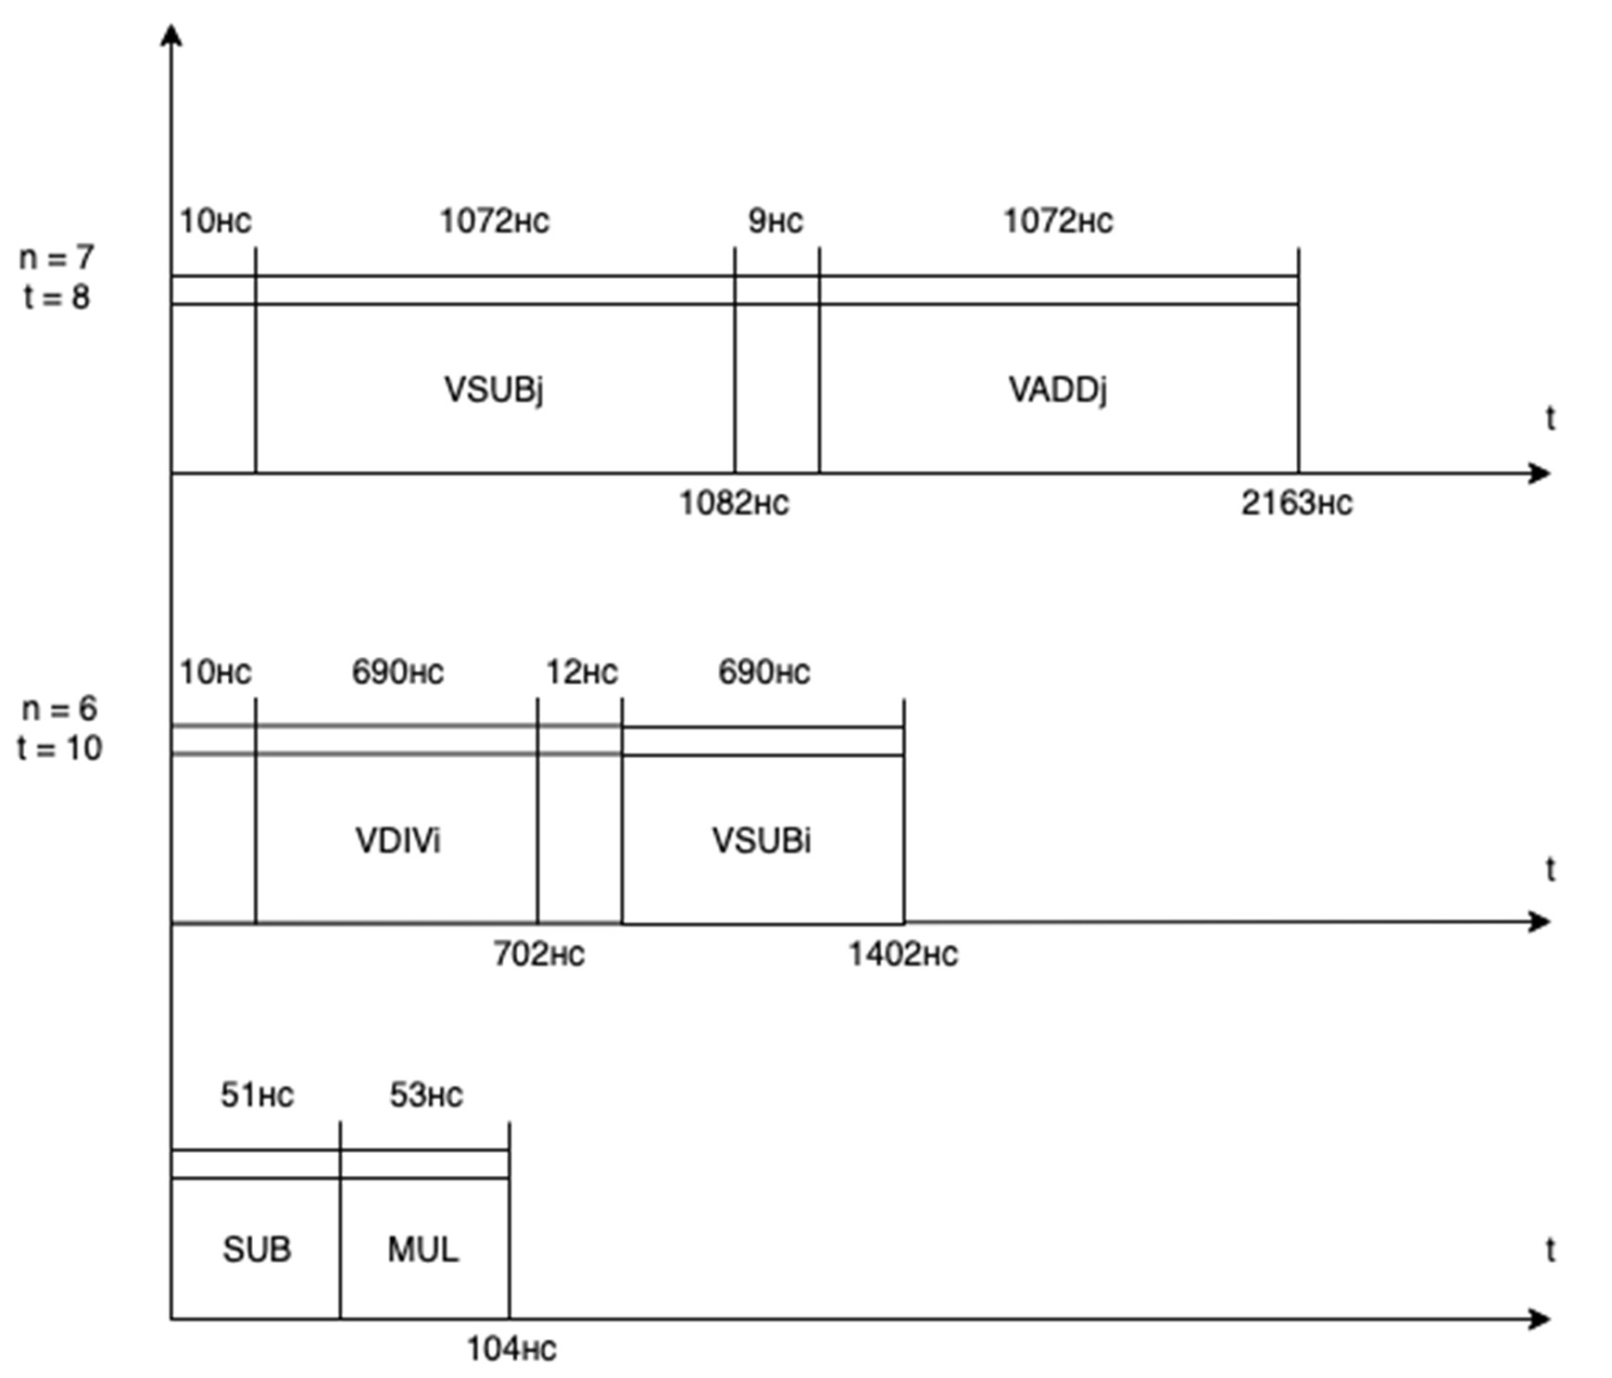

Рисунок 1 – Временная диаграмма работы ВКС без сцепления

Время выполнения на ВКС без сцеплениея рассчитывается следующим образом:

Tвкс = max{2163;1402;104} = 2163 нс.

При выполнении программы, в конце, второй конвейер будет простаивать 761 нс. Для более равномерной загрузки конвейеров можно воспользоваться сцеплением конвейеров.

Система со сцеплением конвейеров решает проблему зависимости по данным, однако время самой медленной ступени становится общим для обоих векторных процессоров (tc=10 нс).

Расчет времени выполнения векторных команд на процессорах со сцеплением конвейеров:

T1(VSUB Aj, Bj, Cj) =10*10-9 * (128+7-1) = 1,34*10-6 T2(VSUB Aj, Bj, Cj) = 10*10-9 * (128+6-1) = 1,33*10-6 T1(VDIV Di, 3, Ei) = 10*10-9 * (64+7-1) = 0,7 *10-6

T2(VDIV Di, 3, Ei) = 10*10-9 * (64+6-1) = 0,69 *10-6

T1(VSUB 100, Ei, Fi) = 10*10-9 * (64+7-1) = 0,7 *10-6 T2(VSUB 100, Ei, Fi) = 10*10-9 * (64+6-1) = 0,69 *10-6 T1(VADD Cj, Gj, Hj) = 10*10-9 * (128+7-1) = 1,34*10-6 T2(VADD Cj, Gj, Hj) = 10*10-9 * (128+6-1) = 1,33*10-6

Построенная временная диаграмма представлена на рисунке 2.

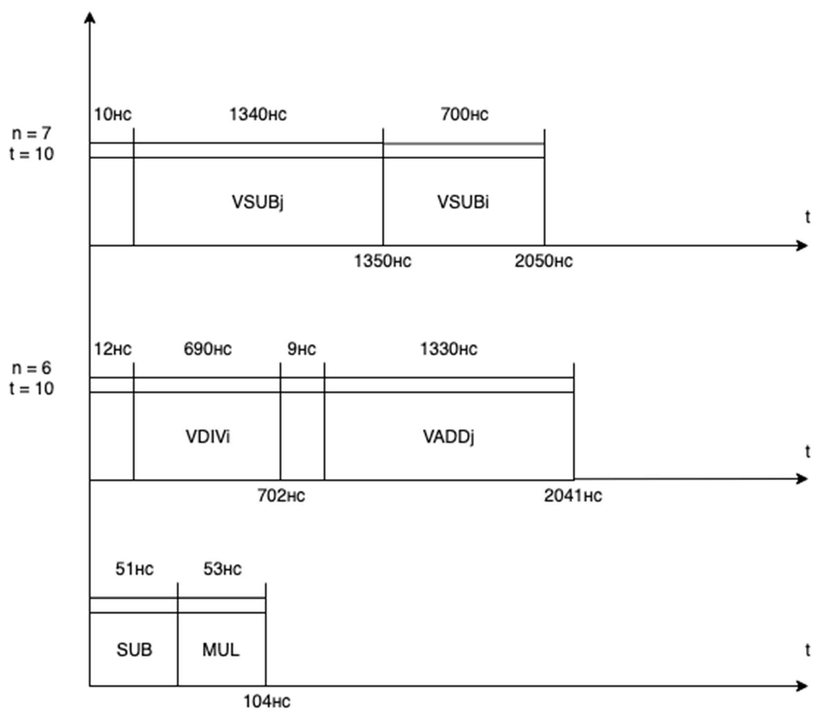

Рисунок 2 – Временная диаграмма работы ВКС со сцеплением

Время выполнения на ВКС со сцеплением рассчитывается следующим образом:

Tвкс = max{2041;2050;104} = 2041 нс.

Время решения задачи на ВКС со сцеплением оказалось меньше, чем без сцепления. Это обусловлено тем, что данные с одного конвейера могут поступать на другой по мере их появления, что позволяет не дожидаться полного завершения предыдущей команды.